

**ESCUELA SUPERIOR POLITÉCNICA DEL LITORAL**

**INSTITUTO DE CIENCIAS MATEMÁTICAS**

**INGENIERÍA EN AUDITORÍA Y CONTROL DE GESTIÓN**

**Julio 07 de 2010**

**MÉTODOS CUANTITATIVOS II PRIMERA EVALUACIÓN**

**Nombre: …………………………………… Paralelo: …………**

**Firma: ……………………………………… # Matrícula: …………………**

**TEMA 1**

**Califique las siguientes proposiciones como verdaderas o falsas justificando adecuadamente sus respuestas. VALOR: 20 puntos**

1. 

**b) **

1. 
2. 
3. **Si  y  entonces **

**TEMA 2**

**Dadas las curvas en coordenadas polares  y :**

1. **Analice sus simetrías**
2. **Determine los puntos de intersección entre curvas**
3. **Grafique ambas curvas en el plano polar**

**VALOR: 10 puntos**

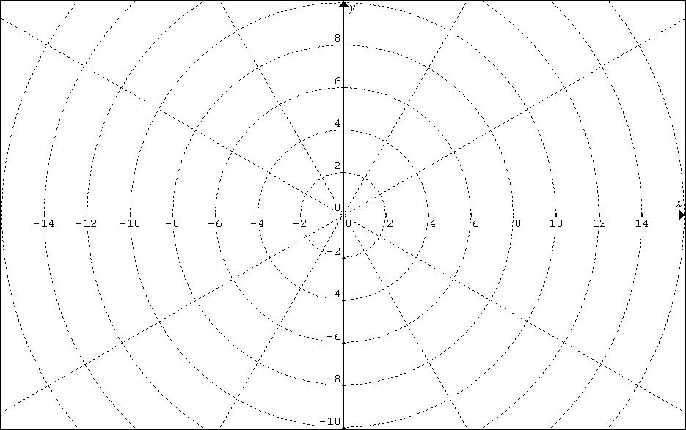

**TEMA 3**

**Empleando la definición, evalúe .**

**VALOR: 10 puntos**

**TEMA 4**

**Obtenga las siguientes antiderivadas:**

**VALOR: 20 puntos**

1. 
2. 
3. 
4. 

**TEMA 5**

**Determine el área comprendida entre las curvas  e .**

**VALOR: 10 puntos**